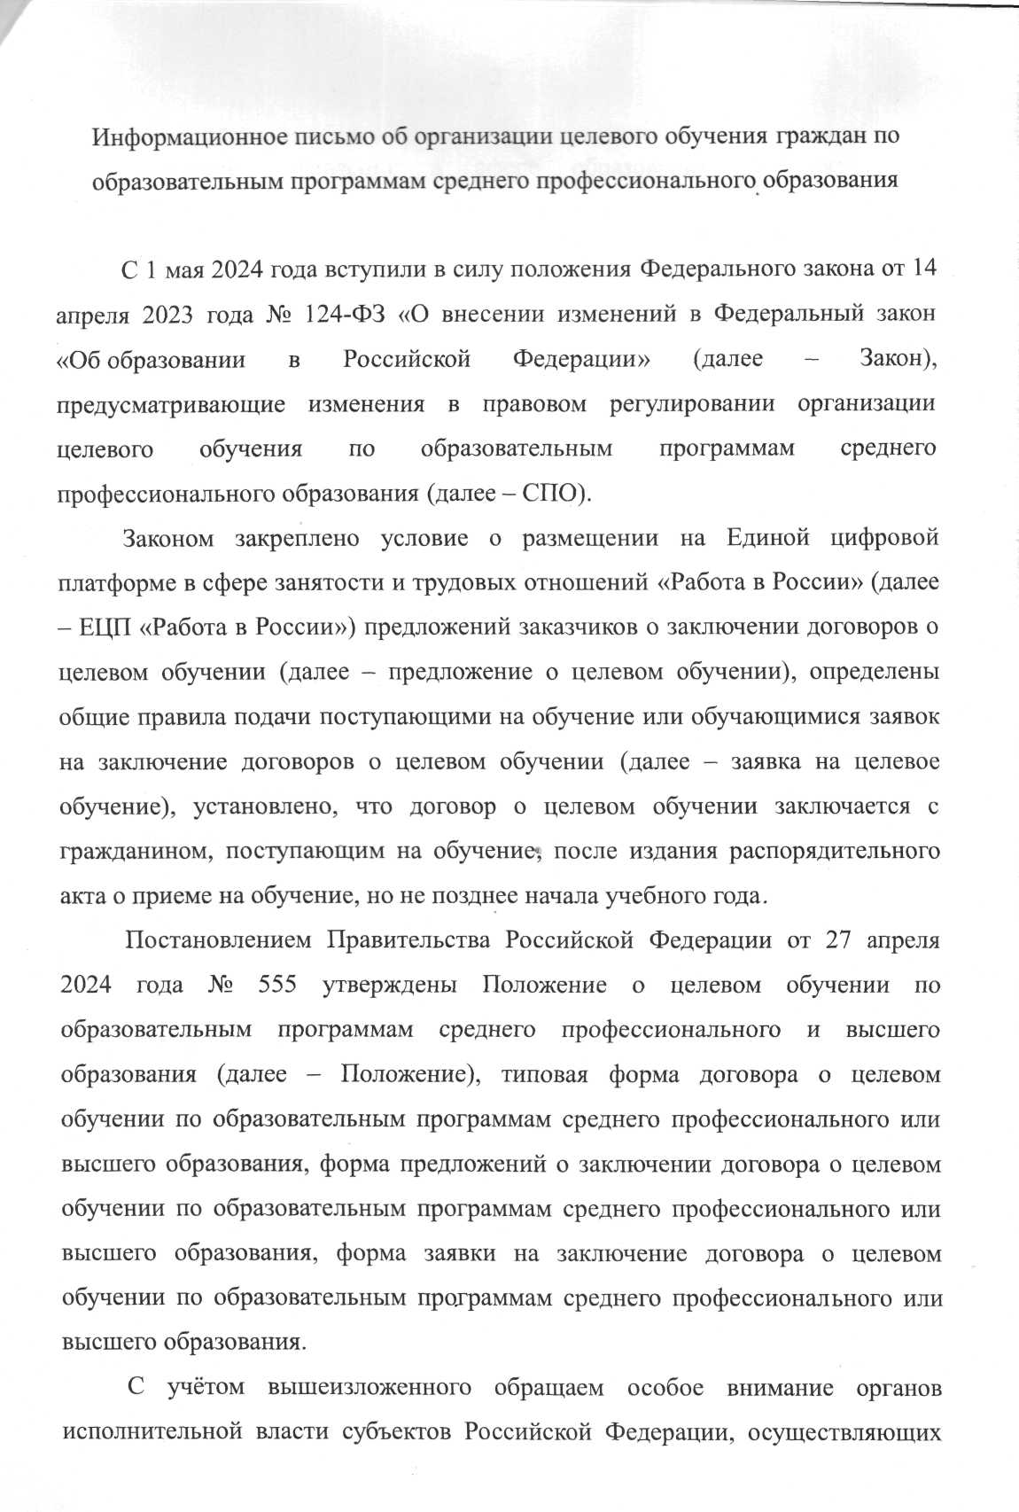

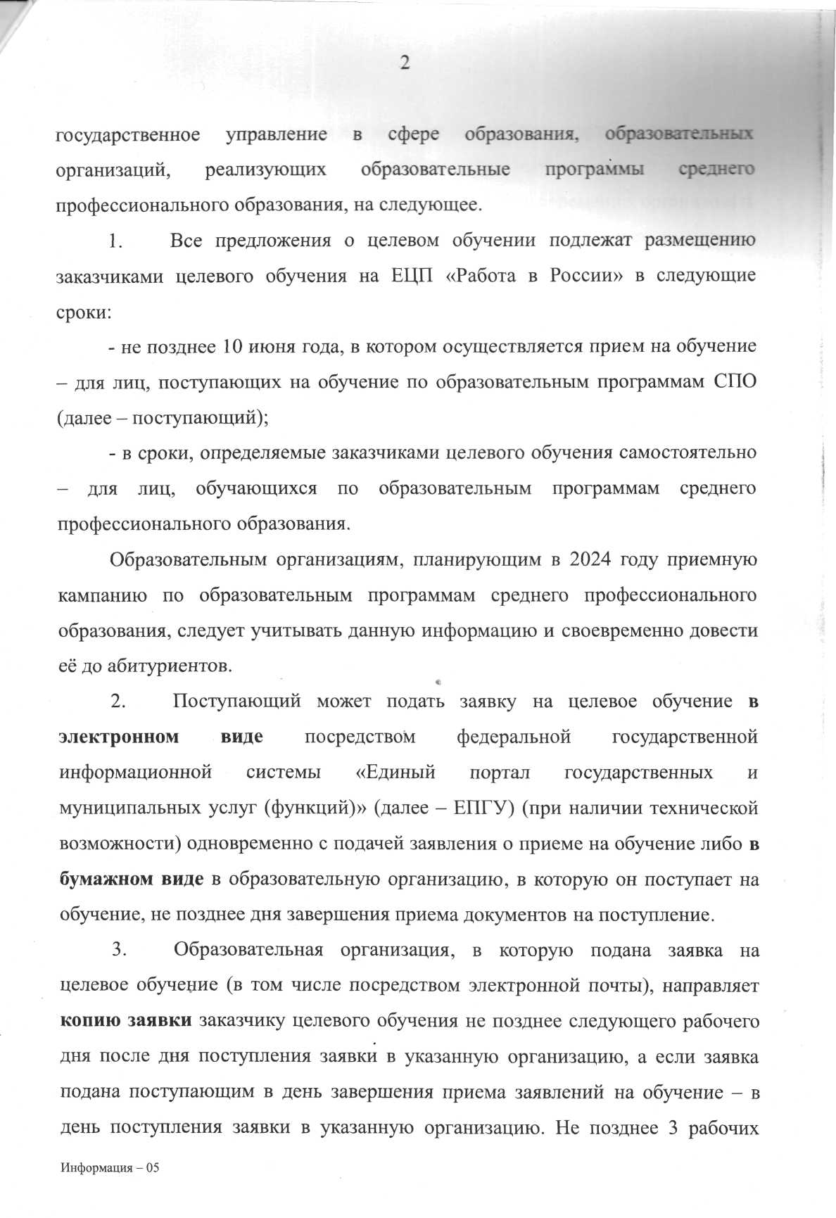

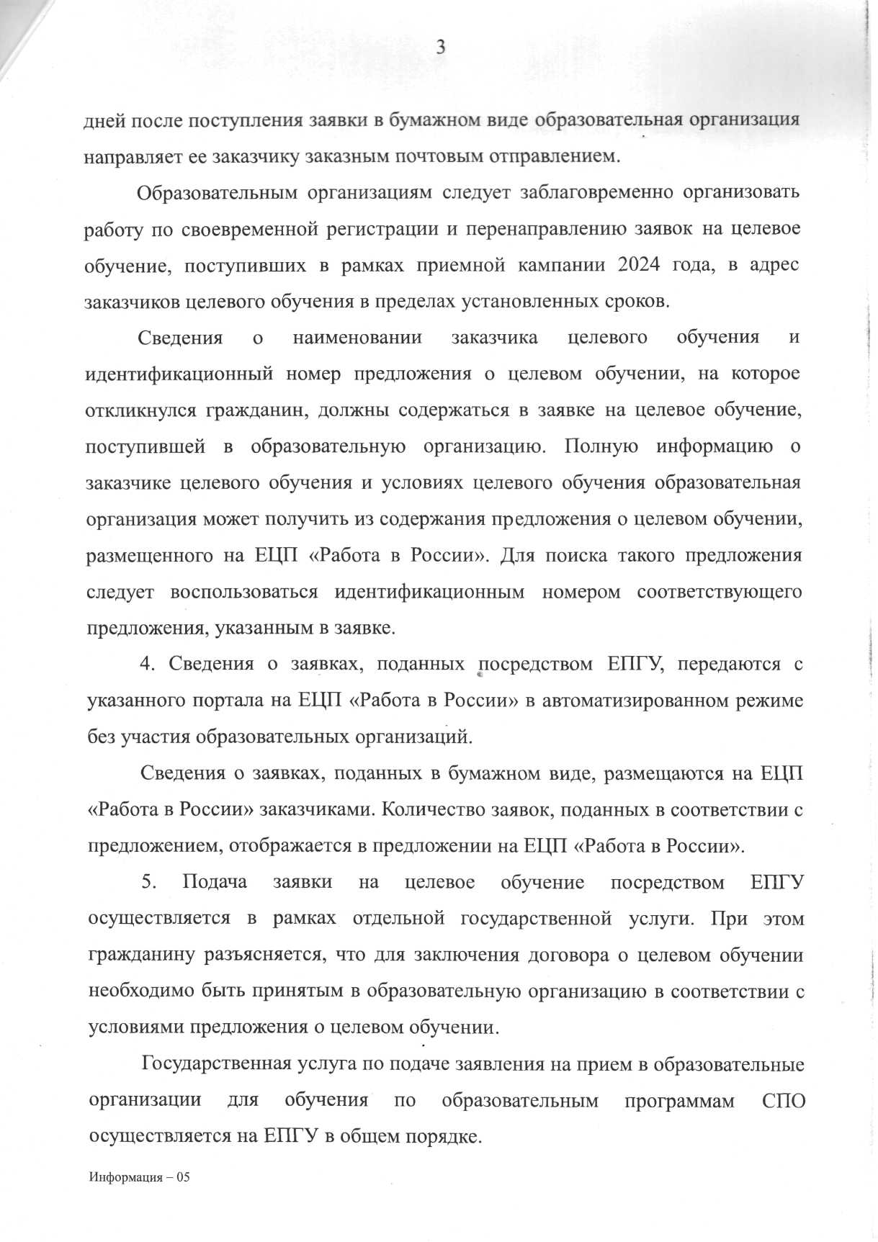

6. Граждане, обучающиеся по образовательным программам СПО, (далее
- обучающиеся) подают заявку на целевое обучение в период обучения в
бумажном виде заказчику или в образовательную организацию, в которой
осуществляется обучение, с учётом требований предложения о целевом
обучении.
В случае если обучающийся подал заявку в бумажном виде в образовательную организацию, последняя не позднее 3 рабочих дней после поступления заявки в бумажном виде, направляет ее заказчику заказным почтовым отправлением.
7. В целях обеспечения заключения договоров о целевом обучении
сведения о зачислении лиц, поступающих на обучение и ранее подавших
заявки на целевое обучение, направляются образовательными организациями
заказчикам в течение 3 рабочих дней после издания распорядительного акта о
зачислении, но не позднее чем за один день до начала учебного года.
Образовательным организациям рекомендуется незамедлительно после принятия решения о зачислении на обучение по образовательным программам СПО информировать зачисленных граждан о необходимости уведомления образовательной организации о факте подачи заявки на целевое обучение по конкретному предложению о целевом обучении с указанием его идентификационного номера для передачи сведений заказчику целевого обучения. Сведения о зачислении граждан, ранее подавших в образовательную организацию заявку на целевое обучение в бумажном виде, направляются заказчику на основании такой заявки.
8. Заключение договора о целевом обучении осуществляется в
электронном или бумажном виде. При заключении договора о целевом
обучении в электронном виде заказчик, образовательная организация (в случае
если она является стороной договора) и работодатель (в случае если он
является стороной договора) подписывают договор на ЕЦП «Работа в России».
Гражданин подписывает договор посредством мобильного приложения
Информация - 05

«Госключ». При заключении договора о целевом обучении в бумажном виде он заключается в количестве экземпляров по числу сторон договора о целевом обучении.
В 2024/25 учебном году заключение договора о целевом обучении с обучающимся осуществляется только в бумажном виде.
9. Не позднее 10 рабочих дней после заключения договора о целевом обучении гражданин в письменной форме уведомляет образовательную организацию, в которой он обучается, о заключении указанного договора.
Информация - 05

